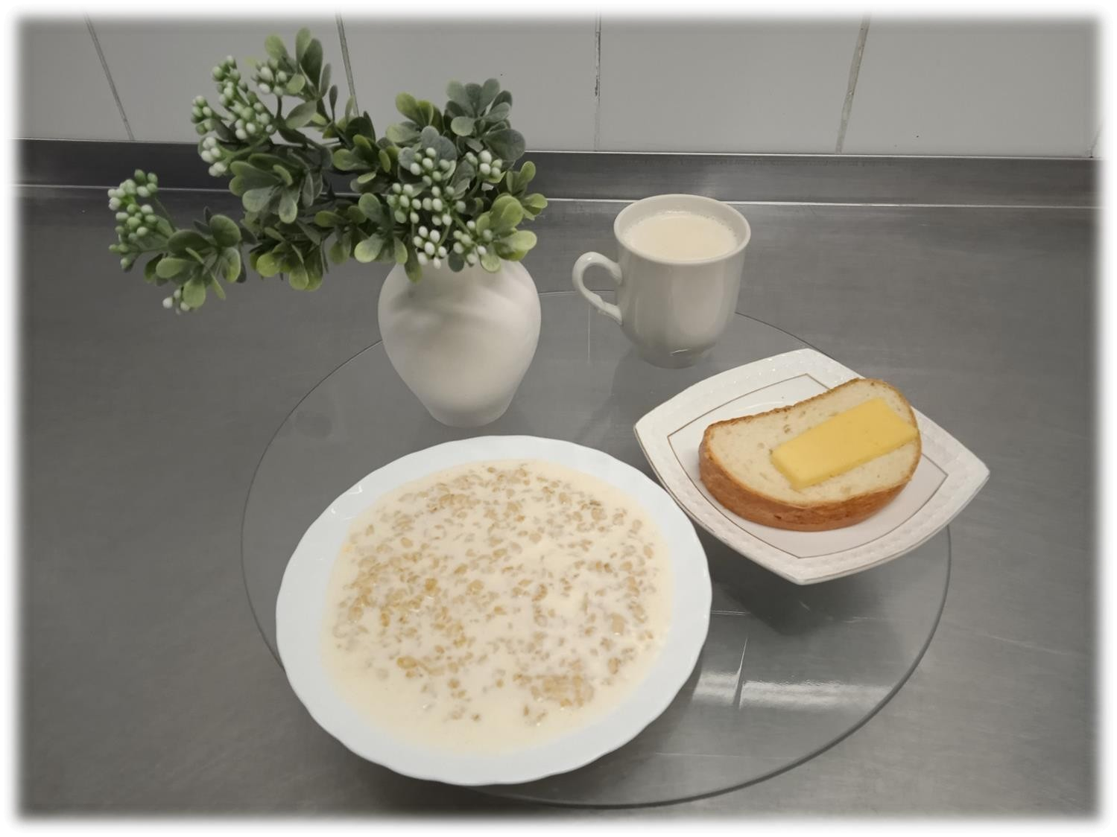СРЕДА

Завтрак

Каша овсяная «Геркулес» жидкая
Какао с молоком

Батон нарезной обогащенный
Сыр (порциями)

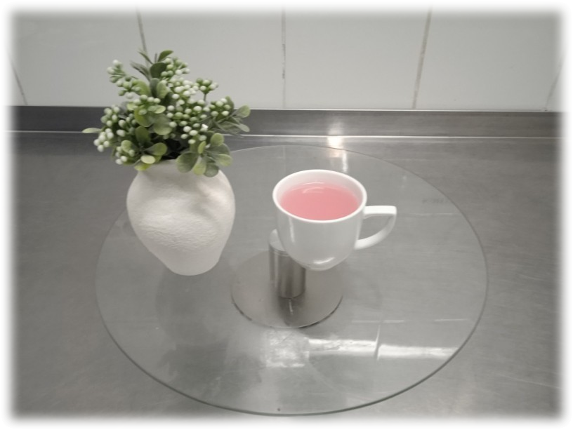Второй завтрак

Кисель

Обед
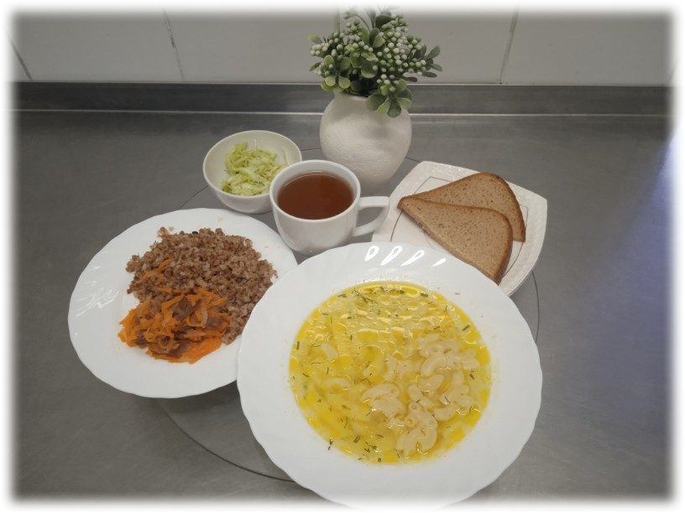
Суп картофельный с макаронными изделиями
Гуляш из говяжьего языка
Каша гречневая рассыпчатая
Салат из белокочанной капусты
Хлеб ржано-пшеничный обогащенный
Компот из сушеных фруктов

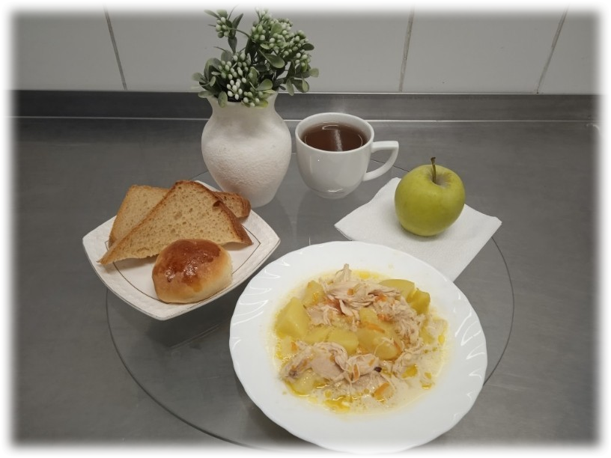Ужин(уплотненный)

Птица, тушеная в соусе с овощами

Булочка «Октябренок»
Чай с сахаром
Яблоки
Хлеб пшеничный

